系 列 推 荐
《莱蒂和历史谜案》（两册）
Letty and the Mystery series
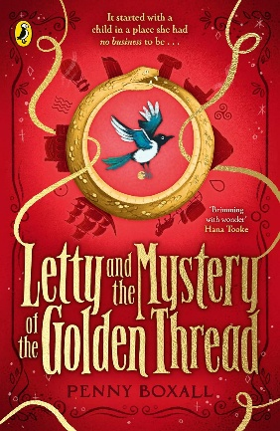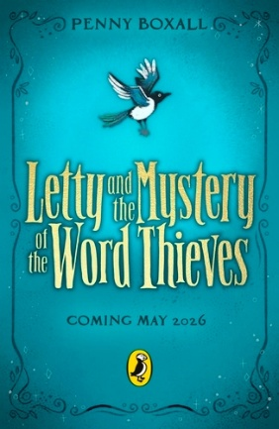

系列卖点：

- 历史推理小说爱好者的必读之作，以节奏明快的冒险故事为框架，巧妙融入了丰富易懂的历史人物、器物与地点细节
- 彭妮的写作风格兼具文学性与易读性，细节翔实，更不失趣味盎然

媒体评价：

"既充满新意又宛如经典之作。一位值得关注的作家带来的文笔精湛、机智诙谐的作品" —— 乔安娜·纳丁（Joanna Nadin），《世界上最糟糕的班级遭遇危险》（Worst Class in the World in Danger!）作者

"带领读者踏上一段充满惊奇与幻想的旅程，满载激动人心的冒险与丰富的历史细节" —— 哈娜·图克（Hana Tooke），《无法被收养的孩子们》（The Unadoptables）与《午夜行者》（The Midnighters）作者

"具备新经典的所有特质：一位让你忍不住为之加油的勇敢可爱的女主角；能触动你思绪的精湛文笔；以及让你屏息凝神、迫不及待翻页的引人入胜的谜团。这是一本适合所有年龄段读者享受的作品。" —— 杰夫·曾特纳（Jeff Zentner），卡内基奖长名单作家，《蛇王》（The Serpent King）作者

"节奏明快的冒险故事，让读者渴望读完每一个字" —— mybookcorner.co.uk

"有趣且节奏轻快的推理小说……属于那种小读者能享受谜团本身，大读者还能从中领略更多历史与神话内涵的可爱中年级读物" —— 伊米·哈格里夫斯（Immi Hargreaves），布莱克韦尔书店（Blackwell's）店员

中文书名：《莱蒂与金线谜踪》（第一册）
英文书名：Letty and the Mystery of the Golden Thread
作 者：Penny Boxall
出 版 社：Puffin
代理公司：PRH/ANA
页 数：320页
出版时间：2025年1月
代理地区：中国大陆、台湾
审读资料：电子稿
类 型：儿童文学

内容简介：

那个清晨，任何置身于莲花号（Lotus） good ship 缆索中的人都会看到不寻常的一幕：一个害羞的胖乎乎的女孩，肩头站着一只躁动不安的喜鹊，手中握着一枚闪闪发光的硬币……

故事始于1774年的伦敦（LONDON）。

十二岁的莱蒂斯·布里奇（Lettice Breech）对能与永远痴迷于古代器物的爸爸同游欧洲感到兴奋不已。他们计划一同欣赏令人惊叹的法国艺术、震撼的罗马遗迹和壮观的希腊雕刻。
然而，当一尊著名雕像的部分构件被揭露为赝品，爸爸因此银铛入狱后，他们的计划彻底破灭了。

爸爸曾教过莱蒂如何辨别古文物的真伪，但她需要找到雕像的其他部分来证明这一点。于是，她只带着一本写满线索的笔记本和她的宠物喜鹊逃往法国。

很快，莱蒂就从平静的生活被卷入一场冒险，穿梭于熙攘的城市、地下迷宫和雾气笼罩的山脉。但她能否解开雕像的谜团，在为时已晚之前证明爸爸的清白？

中文书名：《莱蒂与盗词者谜案》
英文书名：Letty and the Mystery of the Word Thieves
作 者：Penny Boxall
出 版 社：Puffin
代理公司：PRH/ANA
页 数：368页
出版时间：2026年5月
代理地区：中国大陆、台湾
审读资料：电子稿
类 型：儿童文学

内容简介：

伦敦，1775年。

经历了先前独自在欧洲的冒险之后，莱蒂斯·布里奇的父亲对于要离开她出差感到十分紧张。

安心待在家乡城市，并由一位名叫赫拉·古柴尔德（Hera Goodchild）的热情年轻监护人照顾，莱蒂很乐意留下。有可靠的管家福特纳姆（Fortnum）照料她，厨师内尔（Nell）准备美味食物，没有爸爸在身边的日子一定 会过得飞快吧？

尽管她尽了最大努力不惹麻烦，莱蒂很快发现自己又卷入了一个激动人心的新谜案之中：报纸上通过秘密留言与一位神秘的亦敌亦友者交流；字典中令人费解的线索引领莱蒂在18世纪的伦敦展开一场旋风般的寻宝之旅；以及——险些发生的——一场谋杀……

在持续追寻真相的过程中，莱蒂能否运用她的推理技巧揭开"盗词者"之谜？

作者简介：


彭妮·博克索尔（Penny Boxall）创作中年级小说。她对所有18世纪的事物都深感兴趣。在博物馆工作中，她曾参与照看过鸽舍的威廉·华兹华斯（William Wordsworth）眼镜、仙迪堂（Shandy Hall）劳伦斯·斯特恩（Laurence Sterne）的瓷器牛、阿什莫林博物馆（Ashmolean）的莫卧儿细密画，以及女王的挂毯。她拥有东英吉利大学（UEA）创意写作硕士学位，并已出版三部诗集，其中包括《战列舰》（Ship of the Line，该书赢得了苏格兰最大的诗歌奖）。她曾在牛津大学学院、苏格兰城堡、瑞士庄园和洛赫朗附近的一个集装箱里担任驻留作家。她在阿伯丁郡长大，现居牛津。经常可以看到她在荒野上漫步。

感谢您的阅读！
请将反馈信息发至：版权负责人
Email：Rights@nurnberg.com.cn
安德鲁·纳伯格联合国际有限公司北京代表处
北京市海淀区中关村大街在地图中查看甲59号中国人民大学文化大厦1705室, 邮编：100872
电话：010-82504106, 传真：010-82504200
公司网址：http://www.nurnberg.com.cn
书目下载：http://www.nurnberg.com.cn/booklist_zh/list.aspx
书讯浏览：http://www.nurnberg.com.cn/book/book.aspx
视频推荐：http://www.nurnberg.com.cn/video/video.aspx
豆瓣小站：http://site.douban.com/110577/
新浪微博：安德鲁纳伯格公司的微博_微博 (weibo.com)
微信订阅号：ANABJ2002


